КОМИТЕТ  РЕСПУБЛИКИ ТАТАРСТАН  ПО ОХРАНЕ ОБЪЕКТОВ КУЛЬТУРНОГО НАСЛЕДИЯ |  | ТАТАРСТАН РЕСПУБЛИКАСЫНЫӉ МӘДӘНИ МИРАС ОБЪЕКТЛАРЫН САКЛАУ КОМИТЕТЫ

ПРИКАЗ БОЕРЫК
№
г. Казань

Об утверждении границ территории объекта культурного наследия регионального значения «Здание мечети», XIX в., расположенного
по адресу: Республика Татарстан, Кукморский муниципальный район,
д. Качимир, ул. Тазетдинова, д. 54 а

В соответствии с Федеральным законом от 25 июня 2002 года № 73-ФЗ
«Об объектах культурного наследия (памятниках истории и культуры) народов Российской Федерации», Законом Республики Татарстан от 1 апреля 2005 года № 60-ЗРТ «Об объектах культурного наследия в Республике Татарстан»,
в целях сохранения и государственной охраны объектов культурного наследия регионального значения и их территорий, как объектов градостроительной деятельности особого регулирования, п р и к а з ы в а ю:
- Утвердить границы территории объекта культурного наследия регионального значения «Здание мечети», XIX в., расположенного по адресу: Республика Татарстан, Кукморский муниципальный район, д. Качимир,
ул. Тазетдинова, д. 54 а, согласно приложению к настоящему приказу.
2. Отделу учета объектов культурного наследия и градостроительной деятельности обеспечить внесение сведений о границах территории объекта культурного наследия регионального значения «Здание мечети», XIX в., расположенного по адресу: Республика Татарстан, Кукморский муниципальный район, д. Качимир, ул. Тазетдинова, д. 54 а, в единый государственный реестр объектов культурного наследия (памятников истории и культуры) народов Российской Федерации и в Единый государственный реестр недвижимости.
3. Контроль за исполнением настоящего приказа оставляю за собой.

Председатель И.Н. Гущин

Приложение к приказу
Комитета Республики Татарстан
по охране объектов культурного наследия
от ___________ 2023 № _______

Границы территории
объекта культурного наследия регионального значения «Здание мечети», XIX в., расположенного по адресу: Республика Татарстан, Кукморский
муниципальный район, д. Качимир, ул. Тазетдинова, д. 54 а

Карта (схема)
границ территории объекта культурного наследия регионального значения
«Здание мечети», XIX в., расположенного по адресу: Республика Татарстан, Кукморский муниципальный район, д. Качимир, ул. Тазетдинова, д. 54 а

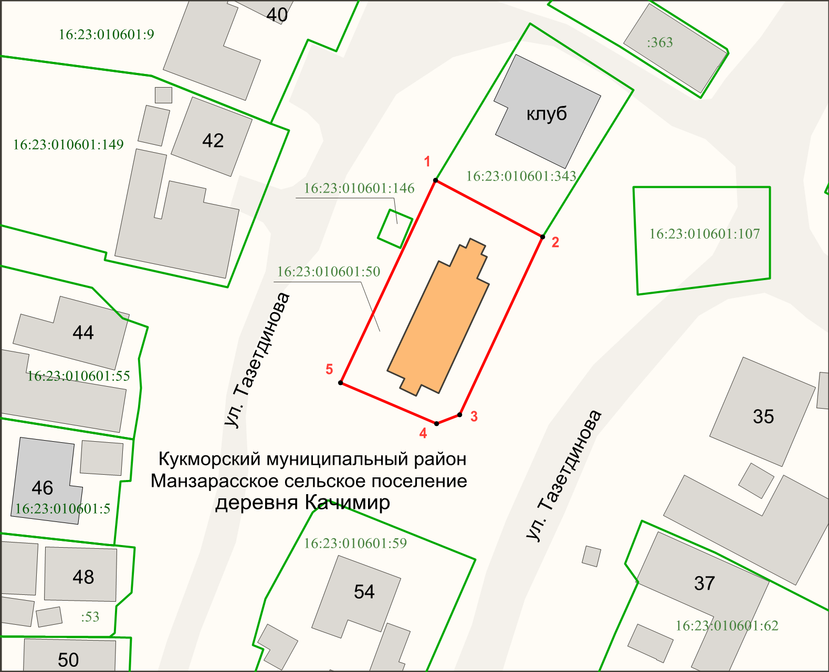
Масштаб 1:1000

Используемые условные знаки и обозначения:
 | – объект культурного наследия «Здание мечети», XIX в.
 | – граница территории объекта культурного наследия
1 – 5 | – номер характерной точки границы территории объекта культурного наследия
 | – граница земельного участка с кадастровыми номерами
16:23:010601:50 | – кадастровый номер земельного участка

Текстовое описание
границ территории объекта культурного наследия регионального значения
«Здание мечети», XIX в., расположенного по адресу: Республика Татарстан, Кукморский муниципальный район, д. Качимир, ул. Тазетдинова, д. 54 а

Границы территории объекта культурного наследия регионального значения «Здание мечети», XIX в., расположенного по адресу: Республика Татарстан, Кукморский муниципальный район, д. Качимир, ул. Тазетдинова, д. 54 а, проходят:

Прохождение границ |  | Описание прохождения границ
от точки | до точки | Описание прохождения границ
1 | 2 | От точки 1 в юго-восточном направлении по границе земельного участка 16:23:010601:50 на расстоянии 19.56 метра до точки 2
2 | 4 | От точки 2 в юго-западном направлении по границе земельного участка 16:23:010601:50 на расстоянии 35.70 метра до точки 4
4 | 5 | От точки 4 в северо-западном направлении  по границе земельного участка 16:23:010601:50  на расстоянии 16.89 метра до точки 5
5 | 1 | От точки 5 в северо-восточном направлении  по границе земельного участка 16:23:010601:50  на расстоянии 36.05 метра до точки 1

Таблица характерных точек
границ территории объекта культурного наследия регионального значения «Здание мечети», XIX в., расположенного по адресу: Республика Татарстан, Кукморский муниципальный район, д. Качимир, ул. Тазетдинова, д. 54 а

№ | Координаты характерных точек  в местной системе координат (МСК-16)
№ | X | Y
1 | 520486.80 | 2233403.40
2 | 520477.67 | 2233420.70
3 | 520448.93 | 2233407.31
4 | 520447.48 | 2233403.59
5 | 520454.16 | 2233388.08
1 | 520486.80 | 2233403.40

